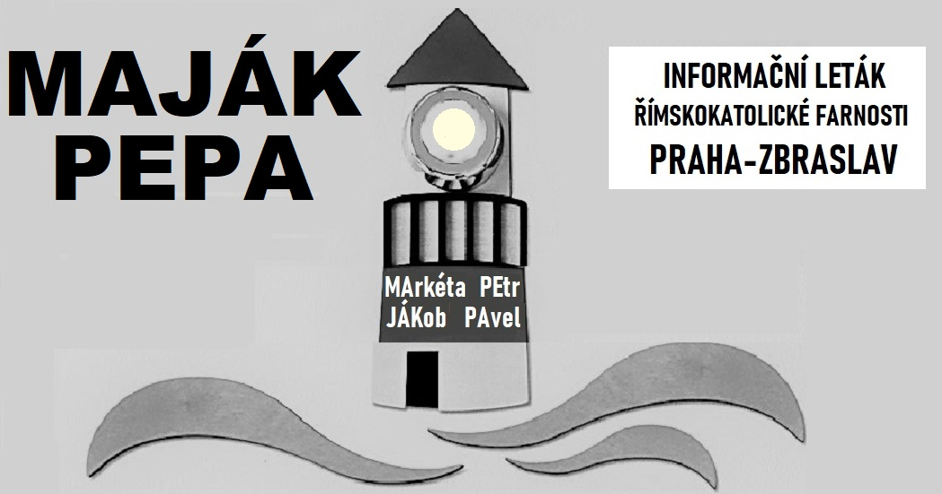
A D V E N T 2 0 2 0

Minulost (?)
Nebo lépe řečeno: to, z čeho se vyvinula naše přítomnost. Nebudu sloužit! řekl Odpůrce. A z toho povstala pýcha, války, nenávist, ano i nemoc a smrt. Pociťujeme, jak v našich údech vládne jiný zákon než ten zákon lásky, po které dychtíme a která se stále nedaří a nedaří, ba zdá se nám, že jí nacházíme stále méně (i v sobě).
Jsem služebnice Páně! pravila Maria vždy Panna, Ježíšova i naše Matka. Co Eva hříchem ztratila, Maria nám navrátila. Tuto vznešenou minulost (ostatně, co je skutečně minulost?) připomínají její obrazy, sochy i sloupy, ale – pokud je Matkou Církve – i všechno, co připomíná živou víru předávanou z generace na generaci a vždy něčím zdánlivě novým (jenže zas: co je opravdu nové?), obohacenou, zvláště chrámy, v nichž dýchá zvláštní vůně promodlenosti.
Co již dávní proroci lidem zvěstovali, v tom pokračovali hlasatelé katolické víry v podmínkách starořímského pronásledování, misionáři prvního tisíciletí, církevní učitelé vrcholné scholastiky, otcové tridentského koncilu, kteří museli vymezit katolické učení proti protestantismu, francouzští katolíci v době revoluce, kdy přihlásit se ke katolické víře znamenalo gilotinu, až po neúnavné svědky Kristovy lásky v časech nemocí těla nebo zmatcích moderní doby, kdy „otevřenost světu“ mnohdy znamená začátek zániku autentické katolické víry. Kdosi řekl, že demokracie je křehké zboží, které je třeba chránit, abychom o ně nepřišli. Neméně to platí o víře – ta je také darem, a kolikrát se pověstnou „salámovou metodou“ může vytratit. Polevíš v tom a polevíš v onom, zvykneš si na to, a agnostická většina tě tím spíše stáhne. Ejhle, Hospodin přijde! Nezapomeňme.
P. Jan Gerndt
Roráty 2020
Doufejme, že budou moci probíhat jednou týdně u Sv. Jakuba. Letos to bude vždy ve středu, v 6:30. Vyjde nám to na 4x. Loni jsme zpívávali Roráty I., letos se naučíme i Roráty II. z Kancionálu. Před začátkem bohoslužby přítomné děti zapálí příslušný počet svíček na adventním věnci. Patrně nebude možné uspořádat následnou snídani, ale – cožpak chodíme do kostela kvůli papání?

Jak to bude o letošních vánocích?
Bohužel nevlastníme křišťálovou kouli, a kdyby ano, ani tehdy by nebylo nic jistého. Každopádně počítejme spíš se skrovnějším rozsahem bohoslužeb, už proto, že těžko můžeme hlídat davy dobrovolných jednoročáků, kteří pravidelně hlavně o Štědrém dnu zaplňují většinu lavic v našich kostelích. Bohužel nemohu letos počítat s výpomocí ani doc. Černého, který dlí mimo republiku, ani Mons. Slavíka, který s dlouhodobou nemocí (ne covidem!) leží ve střešovické nemocnici. Kdo má, tomu bude dáno, a budeme hledět především na domesticos fidei.

Rozdávání betlémského světla
letos proběhne na 4. neděli adventní, po „skautské“ mši svaté v 11 hodin v kostele sv. Jakuba na Zbraslavi. Sloužit bude už tradičně otec Karol Laburda.

Předvánoční příprava kostela sv. Jakuba
se plánuje na pátek 18. 12. od 16 h (stromky, jesličky) a sobotu 19. 12. od 9 hodin (úklid). Organizují tradičně manželé Šamárkovi, každá pomoc bude vítána.

Předvánoční úklid duší – příležitost ke svátosti smíření
Kromě pravidelných příležitostí před bohoslužbami bude kněz k dispozici také vždy p o rorátech, a na 4. neděli adventní během celé mše svaté v 11 hodin, a je-li třeba i jindy na požádání. (Platí stále ochota navštívit nemocné i doma se svátostmi.) Doporučujeme také smíchovskou baziliku sv. Václava v pondělí před Štědrým dnem od 17 do 19 hodin, kde ke slyšení kajícníků zasedne hned několik pozvaných kněží-zpovědníků.

Nedožité šedesátiny P. Petra Kouteckého S. J.
Na svátek sv. Štěpána by se dožil 60 let dlouholetý zbraslavský farář otec Petr Koutecký. Poděkujeme Pánu za jeho nezištnou obětavou službu mší svatou v 11 hodin v kostele sv. Jakuba v sobotu 26. prosince a znovu poprosíme, aby směl mít radostnou účast na liturgii nebeské.
Otevřený dopis vládě
Ne, nelekejte se, nic se nebude podepisovat, ostatně už je situace jiná, ale dávám k zamyšlení některé podnětné myšlenky z jednoho (patrně laického ale právnicky fundovaného) počinu s datem 7. listopadu t. r.:
Modlíme se (…) za celý národ, aby se naše společnost spojila v čase pandemie a nejen v ní ve skutečné solidaritě bez rivality a vzájemného soupeření, aby nepodléhala strachu a znovu objevila vlastní identitu, víru, naději, radost a vzájemnou lásku a úctu také díky schopnosti uznat vlastní chyby a napravit je. Prosíme ve svých modlitbách za uzdravení nemocných, za sílu pro zdravotníky a dobrovolníky, za dobrou imunitu pro každého člověka, za všechny, na které pandemie jakkoli doléhá, za trpící, osamocené, za všechny, kteří pomáhají „v první linii“. Za ochranu před nákazou pro celý náš národ a za její zastavení správným způsobem.
Jako křesťané a občané máme a chceme být upřímně poslušni nejen svým duchovním pastýřům, ale i zákonům této země ve všem, co neodporuje zákonu Božímu. Víme, že nelze vyhovět všem a určitá omezení jsou nezbytná. Přesto však musíme vyjádřit, že způsob, jakým zasáhla bohoslužby, v nás vyvolal hluboké znepokojení. Při stanovování opatření bylo patrné, že bohoslužby jsou vnímány na stejné úrovni jako různé volnočasové aktivity. Již první usnesení vlády České republiky č. 996 bod I/1, písm. a) o přijetí krizového opatření (Sbírka zákonů č. 400/2020) to zřetelně vyjádřilo, když bohoslužby zařadilo do stejné kategorie jako slavnosti, taneční akce, spolkové akce, sportovní akce, přehlídky a ochutnávky.
Když byli roku 304 křesťané z Abitene vyslýcháni, proč přestoupili císařský zákaz slavení bohoslužeb daný tehdy pod trestem smrti, odpověděli: „Sine Dominico non possumus“ - „Bez slavení dne Páně nemůžeme žít“. Po krutých mukách bylo 49 mučedníků zabito.
Rádi bychom také upozornili na důležitou, spíše pragmatickou skutečnost: ve srovnání s provozem obchodních center, restauračních a dalších zařízení splňují kostely a větší modlitebny prostorově i charakterem náboženských obřadů velmi snadno hygienické podmínky rozestupů, použití roušek i omezeného fyzického kontaktu přítomných. Prostorové velkorysosti kostela využila například Vídeňská univerzita pro své studenty v sousedním Rakousku.
Obracíme se proto na vládu s naléhavou prosbou, aby svůj celkový přístup k bohoslužbám přehodnotila. Nutná omezení v situaci pandemie chápeme a chceme je respektovat. Prosíme Vás však, abyste při jejím vydávání zohlednili náš hlas a nestavěli nás do bolestné situace, kdy by se další poslušnost vládním nařízením ocitla v rozporu s naší poslušností Božím přikázáním.
Závěrem bychom Vás rádi povzbudili slovy apoštola národů: Bděte, stůjte ve víře, buďte stateční, buďte silní. Všechno ať se mezi vámi děje v lásce.
S láskou, úctou a modlitbou za každého z Vás a za celý náš národ

(podpisy)
SOUHRNNÝ PRAVIDELNÝ BOHOSLUŽEBNÝ POŘAD
VE FARNOSTI PRAHA – ZBRASLAV
v adventě 2020

Zbraslav, kostel sv. Jakuba: ne 11:00 po+út 16:30, st 6:30, pá 9:00
Zlatníky, kostel sv. Petra a Pavla: ne 8:15, st 18:15
Zvole, kostel sv. Markéty: ne 9:30
Dolní Břežany, kaple sv. Maří Magdaleny: so 18:00
Vrané, kostel sv. Jiří: ne 18:00

KONTAKTY:

www.farnost-zbraslav.cz e-mail: zbraslav@eFara.cz (není spolehlivý)

P. Mgr. Jan Gerndt, emeritní farář: tel. 739 484 835,
jan.gerndt@centrum.cz

Mgr. Petr Megela, administrátor, statutář: tel. 724 169 692,
petr.megela@gmail.com

pplk. Mgr. Vladimír Hudousek, trvalý jáhen: tel. 606 682 306, hudousek@volny.cz

P. Mgr. Karol Laburda, výpomocný duchovní: tel. 607 204 605

sestra Mgr. Jitka Petříková, katechetka: tel. 732 378 204,
kdj.zbraslav@centrum.cz

Sbor sv. Jiří, Vrané, ing. A. Limpouch: tel. 731 431 327
alfons.limpouch@seznam.cz

Sbor Coro di Aula Regia, ing. J. Petrášková, dipl. um.: tel. 605 784 450
jamor.333@seznam.cz

PhDr. M. Šámal, odborný průvodce zbraslavským chrámem, tel. 731 603 147
martinmax@volny.cz

BANKOVNÍ KONTO farnosti: 1379101504/0600 u Moneta MB

IČ farnosti: 49624156

ADRESA farnosti: Římskokatolická farnost u kostela sv. Jakuba Staršího
(formální, pouze korespondenční) U Národní galerie 472, 156 00 Praha 5

